
16+
МБУ «Централизованная библиотечная система»
библиотека-филиал № 5

Моабитское эхо -
голос в бессмертие
литературно-поэтический час
/К 120-летию со дня рождения Мусы Джалиля/

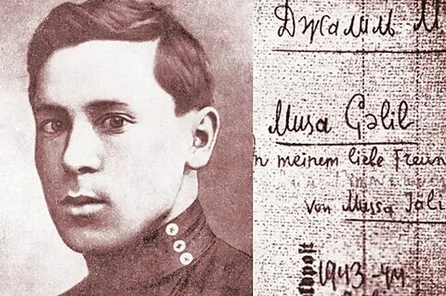

сценарий разработала
ведущий библиотекарь: Романова С.А.

Набережные Челны
2026 год

Заставка экрана
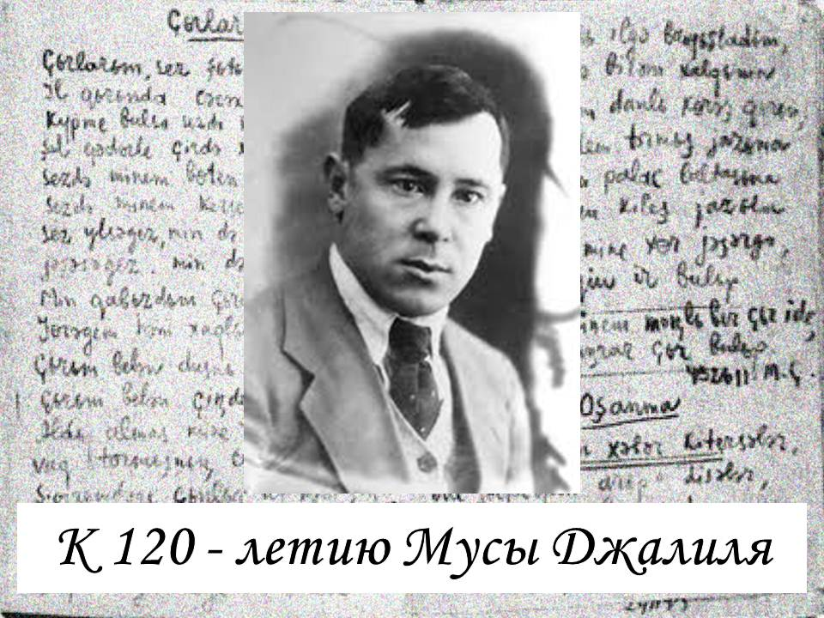

ВЕД: 2026 год - особенный для нашей культуры и истории. Мы отмечаем 120-летие со дня рождения Мусы Джалиля - поэта-героя, чье имя стало мировым символом несгибаемого мужества и верности Родине. Жизнь Джалиля - это захватывающий сюжет, который сильнее любого кино. Поэт, который руководил литературной частью Оперного театра, в годы войны оказался в застенках Моабитской тюрьмы. Находясь в шаге от смерти, он не сложил оружие, а превратил в него свои стихи. Его «Моабитские тетради», чудом сохраненные сокамерниками, сегодня переведены на десятки языков мира.
Муса Джалиль когда-то сказал: «Умирая, не умрет герой - мужество останется в веках». В 2026 году мы не просто вспоминаем даты, мы заново открываем для себя человека, который доказал, что слово может быть сильнее камня и стали.



ВЕД: Мы приглашаем вас на литературно-поэтический час «Моабитское эхо - голос в бессмертие» чтобы стать частью этого большого юбилейного года Мусы Джалиля и сохранить память о человеке, чье сердце всегда билось в унисон с его народом! Мы прослушаем стихотворения поэта и познакомимся с историей героической жизни и смерти поэта-героя со страниц книги «По следам поэта-героя» Рафаэля Мустафина, публициста и исследователя жизни и творчества Мусы Джалиля.
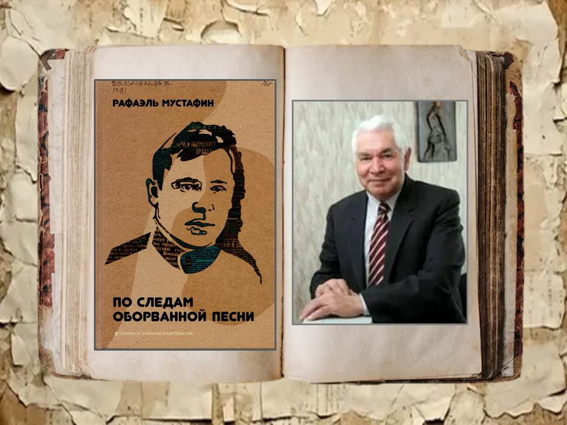

Видеокадры прочтения стихотворения Мусы Джалиля «Песни мои» читает Ильнур Байназаров

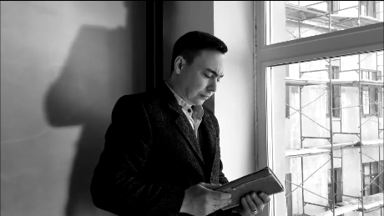

«МОИ ПЕСНИ»
Песни, в душе я взрастил ваши всходы,
Ныне в отчизне цветите в тепле.
Сколько дано вам огня и свободы,
Столько дано вам прожить на земле!

Вам я поверил свое вдохновенье,
Жаркие чувства и слез чистоту.
Если умрете - умру я в забвенье,
Будете жить - с вами жизнь обрету.

В песне зажег я огонь, исполняя
Сердца приказ и народа приказ.
Друга лелеяла песня простая.
Песня - врага побеждала не раз.

Низкие радости, мелкое счастье
Я отвергаю, над ними смеюсь.
Песня исполнена правды и страсти -
Тем, для чего я живу и борюсь.

Сердце с последним дыханием жизни
Выполнит твердую клятву свою:
Песни всегда посвящал я отчизне,
Ныне отчизне я жизнь отдаю.

Пел я, весеннюю свежесть почуя,
Пел я, вступая за родину в бой.
Вот и последнюю песню пишу я,
Видя топор палача над собой.

Песня меня научила свободе,
Песня борцом умереть мне велит.
Жизнь моя песней звенела в народе,
Смерть моя песней борьбы прозвучит! (Муса Джалиль)

ВЕД: Берлин, тюрьма Плетцензее, 25 августа 1944 года. К смертной казни готовятся борцы сопротивления подпольной группы возглавляемой Гайнаном Курмашевым, которая действовала с конца 1942 года по август 1943 года. Подпольная группа состояла из офицеров-татар, в разное время попавших в немецкий плен и оказавшиеся в легионе «Идель-Урал».

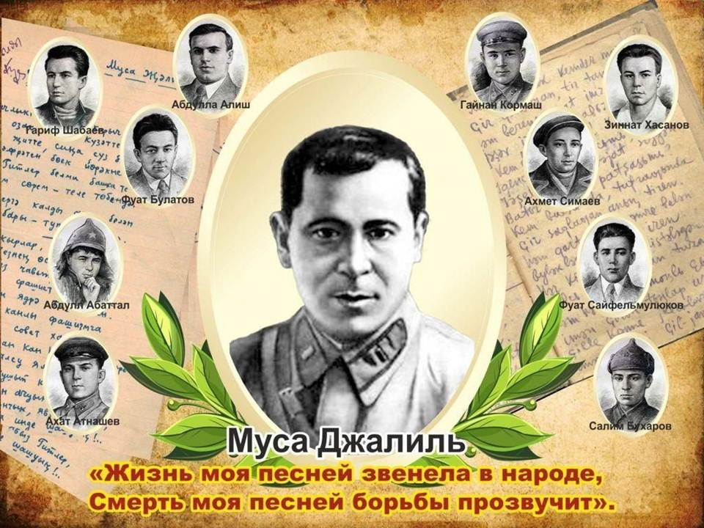
ВЕД:
Участниками антифашистского подполья были:
Гайнан Курмашев
Муса Джалиль
Абдулла Алиш
Фуат Сайфульмулюков
Фуат Булатов
Гариф Шабаев
Ахмет Симаев
Абдулла Баттал
Зиннат Хасанов
Ахат Атнашев
Галлянур Бухараев (Салим Бухараев)
ВЕД: В ночь с 11 на12 августа 1943 года, в Берлине, во время прослушивания радиосообщения Совинфорбюро перечисленные подпольщики были арестованы. Следствие велось до февраля 1944 года. «За подрыв военной мощи» Германского рейха группа подпольщиков была приговорена к смертной, казни и каждый день для них мог стать последним.

ВЕД: От тяжелых, выкрашенных охрой дверей центрального блока тюрьмы Плетцензее до приземистого кирпичного строения в глубине двора 114 шагов. 114 шагов - сначала по стёршимся каменным плитам, потом по утоптанному щебню вдоль высокой тюремной ограды, затем по неширокой, аккуратно посыпанной жёлтым песком дорожке… Но они не считали шаги. Они смотрели на омытое недавними дождями голубое небо, на ослепительно-белые облака, на редкие травинки, которые упрямо пробивались между каменными плитами. Они жадно вдыхали свежий воздух и щурились от ярких лучей августовского солнца, беспощадно высветившего болезненную желтизну их лиц. И с удовольствием разминали затёкшие ноги, с которых только что сняли кандалы.

Видеокадры из художественного фильма «Моабитская тетрадь»
режиссёра Леонида Квинихидзе (Узники Моабита перед казнью)

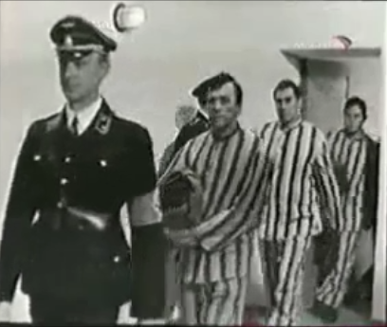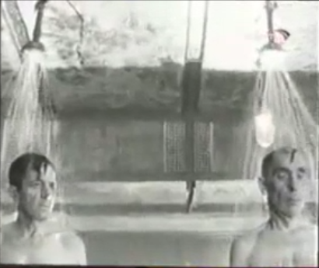

ВЕД: Теперь не 114 шагов, а гораздо меньше отделяли их от барака, где в эту минуту палач заканчивал последние приготовления к казни. Шли молча, опустив головы. Зиннат Хасанов, шедший перед Джалилем, на мгновение оглянулся, и Муса увидел в его глазах такую глубокую тоску, что сердце у него сжалось… Он вспомнил, что Зиннат - один из самых молодых среди них, даже жениться ещё не успел… Мусе захотелось как-то подбодрить товарища, поддержать, утешить. Но что сказать, что? И вдруг он запел:
Кара карлыгач микэн,
Сары сандугач микэн…

ВЕД: Это было так неожиданно, что конвойные в первую минуту растерялись. А песню уже подхватили. Муса видел, как распрямлялись спины, как сжимались в кулаки скованные руки, слышал, как крепли и набирали силу поначалу неуверенные голоса. Не все помнили слова песни, но с ещё большим задором и яростью повторяли припев. В фашистском Берлине, во дворе всегда безмолвной, словно вымершей тюрьмы звучала, выплёскиваясь за ограду, татарская песня, рождённая на берегах могучей Идели.

ВЕД: Перед казнью и в период следствия к Мусе Джалилю приходили те предатели, кто принял власти фашистской Германии и немецких спецслужб с целью склонить его к полноценному сотрудничеству.

Видеокадры из художественного фильма «Моабитская тетрадь»
режиссёра Леонида Квинихидзе (Уговоры предателей)

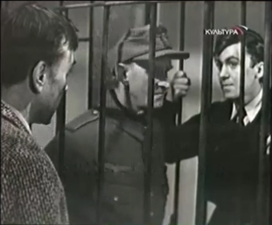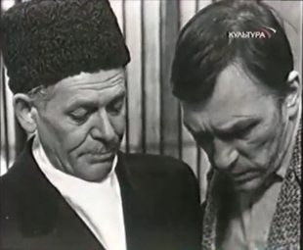

ВЕД: Муса Джалиль формально состоял в легионе «Идель-Урал», созданном вермахтом из представителей поволжских народов. Немцы надеялись использовать авторитет Джалиля как известного поэта для пропаганды среди военнопленных. Поэту предлагали помилование, его неоднократно допрашивали в тюрьме Моабит, предлагали признать вину, сдать всех подпольщиков, покаяться и начать активно работать на Третий рейх в обмен на сохранение жизни и свободу. Джалиль категорически отверг все предложения о предательстве. Свою позицию он выразил в стихах, написанных в заключении (цикл «Моабитские тетради»), где подчеркивал верность Родине и готовность к смерти за свои убеждения.

ВЕД:
«Прости, Родина!»

Прости меня, твоего рядового,
Самую малую часть твою.
Прости за то, что я не умер
Смертью солдата в жарком бою.

Кто посмеет сказать, что я тебя предал?
Кто хоть в чем-нибудь бросит упрек?
Волхов - свидетель: я не струсил,
Пылинку жизни моей не берег.

В содрогающемся под бомбами,
Обреченном на гибель кольце,
Видя раны и смерть товарищей,
Я не изменился в лице.

Слезинки не выронил, понимая:
Дороги отрезаны. Слышал я:
Беспощадная смерть считала
Секунды моего бытия.

Я не ждал ни спасенья, ни чуда.
К смерти взывал: - Приди! Добей!..-
Просил: - Избавь от жестокого рабства! -
Молил медлительную: - Скорей!..

Не я ли писал спутнику жизни:
«Не беспокойся,- писал,- жена.
Последняя капля крови капнет -
На клятве моей не будет пятна».

Не я ли стихом присягал и клялся,
Идя на кровавую войну:
«Смерть улыбку мою увидит,
Когда последним дыханьем вздохну».

О том, что твоя любовь, подруга,
Смертный огонь гасила во мне,
Что родину и тебя люблю я,
Кровью моей напишу на земле.

Еще о том, что буду спокоен,
Если за родину смерть приму.
Живой водой эта клятва будет
Сердцу смолкающему моему.

Судьба посмеялась надо мной:
Смерть обошла - прошла стороной.
Последний миг - и выстрела нет!
Мне изменил мой пистолет…

Скорпион себя убивает жалом,
Орел разбивается о скалу.
Разве орлом я не был, чтобы
Умереть, как подобает орлу?

Поверь мне, родина, был орлом я,
Горела во мне орлиная страсть!
Уж я и крылья сложил, готовый
Камнем в бездну смерти упасть.

Что делать?
Отказался от слова,
От последнего слова друг-пистолет.
Враг мне сковал полумертвые руки,
Пыль занесла мой кровавый след…

…Я вижу зарю над колючим забором.
Я жив, и поэзия не умерла:
Пламенем ненависти исходит
Раненое сердце орла.

Вновь заря над колючим забором,
Будто подняли знамя друзья!
Кровавой ненавистью рдеет
Душа полоненная моя!

Только одна у меня надежда:
Будет август. Во мгле ночной
Гнев мой к врагу и любовь к отчизне
Выйдут из плена вместе со мной.

Есть одна у меня надежда -
Сердце стремится к одному:
В ваших рядах идти на битву.
Дайте, товарищи, место ему! (Муса Джалиль)

ВЕД: В период заключения в Моабите, Джалиль вспоминал о своей жене Амине его чувства были исполнены глубокой нежностью, верностью и тоски. Образ супруги стал для поэта символом дома и моральной опоры в ожидании казни. В «Моабитской тетради» образ Амины проходит через многие лирические строки. Поэт писал о «верности сердец», которая сильнее смерти. Воспоминания о жене помогали ему сохранять стойкость: в своих стихах он часто обращался к ней как к «свету очей», подчеркивая, что любовь к семье неразрывно связана для него с любовью к Родине. Понимая неизбежность своей гибели, Джалиль в записках и стихах выражал надежду, что память о нем сохранится благодаря близким.

Видео прочтение стихотворение «Прощай, моя умница»

Прощай, моя умница. Этот привет
Я с ветром тебе посылаю.
Я сердце тебе посылаю свое,
Где пламя не меркнет, пылая.

Я видел тебя, покидая Казань,
Кремлевские белые стены,
Казалось - с балкона ты машешь платком,
И облик твой гас постепенно.

Казалось, ты долго мне смотришь в лицо
Блестящим взволнованным взглядом,
И я, утешая тебя, целовал,
Как будто со мною ты рядом.

Родной мой дружок, я покинул тебя
С надеждой горячей и страстной.
Так буду сражаться, чтоб смело в глаза
Смотреть нашей родине ясной.

Как радостно будет, с победой придя,
До боли обняться с тобою!
Что может быть лучше? Но я на войне,
Где может случиться любое.

Прощай, моя умница! Если судьба
Пошлет мне смертельную рану,
До самой последней минуты своей
Глядеть на лицо твое стану.

Прощай, моя умница! В смертный мой час,
Когда расставаться придется,
Душа, перед тем как угаснуть навек,
Сияньем былого зажжется.

В горячих объятьях утихнет озноб,
И я, словно воду живую,
Почувствую на помертвелых губах
Тепло твоего поцелуя.

И, глядя на звезды, по милым глазам
Смертельно томиться я стану,
И ветра ладони, как руки твои,
Прохладою лягут на рану.

И в сердце останется только любовь
К тебе и родимому краю,
И строки последние кровью своей
О ней напишу, умирая.

Чтоб нашего счастья врагам не отдать,
Тебя я покинул, родная…
Я - раненый - грудью вперед упаду,
Дорогу врагу преграждая.

Спокоен и радостен будет мой сон,
Коль жизнь подарю я отчизне,
А сердце бессмертное в сердце твоем
Забьется, как билось при жизни.

Прощай, моя умница. Этот привет
Я с ветром тебе посылаю,
Я сердце тебе посылаю свое,
Где пламя не меркнет, пылая.

ВЕД: А Амина ждала его. И вот строки из её воспоминаний. «С июля 1942 года от Мусы перестали приходить письма. Долго ждала я, и вот, наконец, пришло тяжёлое известие: Джалиль без вести пропал. Многие годы я ничего не знала о его судьбе. Убит в бою? Ранен? Находится у партизан? Или же попал в руки врага? Однако я ни на минуту не теряла веры в него, веры в его благородство и честность…».

ВЕД: Была осень 1943 года. Большой щит извещал, что Татарский театр оперы и балета возобновляет постановку оперы Назиба Жиганова «Алтынчеч» Гази Кашшаф внимательно прочитал всю афишу от начала до конца и постоял в задумчивости. Ему вспомнилось, с каким увлечением работал Муса над либретто «Алтынчеч». Подолгу просиживал в библиотеке. Изучил целую гору литературы по истории татарского народа. И вот висит афиша. А имя Джалиля в ней даже не упоминается. В то время имя Джалиля постепенно исчезло и со страниц книг и учебников.

Сборников его стихов не стало в библиотеках. В народе пели песни на его слова, но когда они исполнялись по радио или с эстрады, обычно говорили, что слова народные. Ведь, казалось бы, какое может быть сомнение: каждая строка Джалиля написана кровью сердца, каждое слово в «Моабитской тетради» дышит верностью Родине, ненавистью к врагу. У Гази Кашшафа из головы не выходил горестный рассказ Амины ханум о том унижении, которое ей пришлось пережить.

ВЕД: Она зашла в Союз писателей СССР, чтобы узнать о судьбе мужа. На лестнице ей встретился приехавший из Казани знакомый писатель. При виде Амины он вскинул брови:
- Что вам здесь надо?
Не успела она и рта раскрыть, как он указал ей на дверь:
- Жене предателя нечего делать в Союзе Советских писателей!

ВЕД: А ведь к тому времени на родине Джалиля считали предателем. Попав в плен тяжело раненным в 1942 году, Джалиль согласился вступить в созданный нацистами легион «Идель-Урал». Советские спецслужбы расценили это как добровольный переход на сторону врага и измену присяге.
Несмотря ни на что, даже в застенках Моабита поэт старается писать свои стихи на любом клочке бумаги. В фашистском плену Джалиль пишет знаменитые строки стихотворения «Варварство», которое является частью героического наследия и оставляет его для потомков.

Видео кадры песочной анимации и прочтение стихотворения «Варварство»

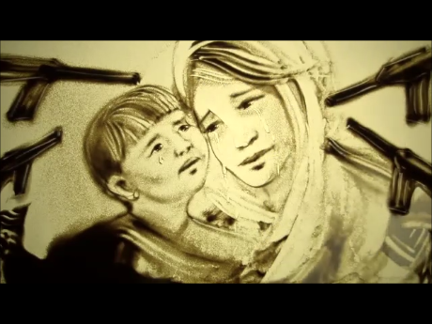

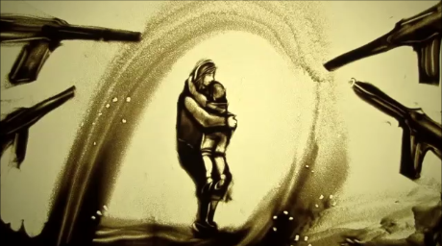

Они с детьми погнали матерей
И яму рыть заставили, а сами
Они стояли, кучка дикарей,
И хриплыми смеялись голосами.
У края бездны выстроили в ряд
Бессильных женщин, худеньких ребят.
Пришел хмельной майор и медными глазами
Окинул обреченных… Мутный дождь
Гудел в листве соседних рощ
И на полях, одетых мглою,
И тучи опустились над землею,
Друг друга с бешенством гоня…
Нет, этого я не забуду дня,
Я не забуду никогда, вовеки!
Я видел: плакали, как дети, реки,
И в ярости рыдала мать-земля.
Своими видел я глазами,
Как солнце скорбное, омытое слезами,
Сквозь тучу вышло на поля,
В последний раз детей поцеловало,
В последний раз…
Шумел осенний лес. Казалось, что сейчас
Он обезумел. Гневно бушевала
Его листва. Сгущалась мгла вокруг.
Я слышал: мощный дуб свалился вдруг,
Он падал, издавая вздох тяжелый.

Детей внезапно охватил испуг,-
Прижались к матерям, цепляясь за подолы.
И выстрела раздался резкий звук,
Прервав проклятье,
Что вырвалось у женщины одной.
Ребенок, мальчуган больной,
Головку спрятал в складках платья
Еще не старой женщины. Она
Смотрела, ужаса полна.
Как не лишиться ей рассудка!
Все понял, понял все малютка.
- Спрячь, мамочка, меня! Не надо умирать! -
Он плачет и, как лист, сдержать не может дрожи.
Дитя, что ей всего дороже,
Нагнувшись, подняла двумя руками мать,
Прижала к сердцу, против дула прямо…
- Я, мама, жить хочу. Не надо, мама!
Пусти меня, пусти! Чего ты ждешь? -
И хочет вырваться из рук ребенок,
И страшен плач, и голос тонок,
И в сердце он вонзается, как нож.
- Не бойся, мальчик мой. Сейчас вздохнешь ты
вольно.
Закрой глаза, но голову не прячь,
Чтобы тебя живым не закопал палач.
Терпи, сынок, терпи. Сейчас не будет больно.-
И он закрыл глаза. И заалела кровь,
По шее лентой красной извиваясь.
Две жизни наземь падают, сливаясь,
Две жизни и одна любовь!
Гром грянул. Ветер свистнул в тучах.
Заплакала земля в тоске глухой,
О, сколько слез, горячих и горючих!
Земля моя, скажи мне, что с тобой?
Ты часто горе видела людское,
Ты миллионы лет цвела для нас,
Но испытала ль ты хотя бы раз
Такой позор и варварство такое?
Страна моя, враги тебе грозят,
Но выше подними великой правды знамя,
Омой его земли кровавыми слезами,

И пусть его лучи пронзят,
Пусть уничтожат беспощадно
Тех варваров, тех дикарей,
Что кровь детей глотают жадно,
Кровь наших матерей…

ВЕД: Весть о Мусе принесла Победа! 29 апреля 1945 года соединения 79-го стрелкового корпуса, наступавшего на рейхстаг, вышли к тюрьме Моабит… Серое и мрачное здание за высокой кирпичной оградой. Поверх стены - колючая проволока. Маленькие окна забраны железными прутьями. Тюрьма Моабит.
Когда передовые соединения корпуса ворвались во двор тюрьмы, там уже никого не было - ни охраны, ни заключенных. Ветер носил по двору мусор и обрывки бумаг. Сваленные в кучу, догорали какие-то папки. Под ногами хрустело разбитое стекло. Одно крыло четырехэтажного тюремного здания было разрушено прямым попаданием авиабомбы.
Одно из подразделений 79-го корпуса расположилось во дворе тюрьмы. И тут, среди разбросанных взрывом книг тюремной библиотеки, один из бойцов заметил клочок бумаги, вырванный из какой-то книги. На нем было написано по-русски:
«Я, известный поэт Муса Джалиль, заключен в Моабитскую тюрьму как пленный, которому предъявлены политические обвинения, и, наверное, буду скоро расстрелян. Если кому-нибудь из русских попадет эта запись, пусть передадут привет от меня товарищам-писателям в Москве». Дальше перечислялись фамилии писателей, первой среди них стояла фамилия Александра Фадеева. Потом - просьба сообщить семье и адрес.

ВЕД: Поэтическим наследием от Джалиля остались сборники стихов «Моабитские тетради» - символы духа второй мировой войны, символ любви к своей родине, которые чудом уцелели. И стали народным достоянием. «Моабитские тетради» уцелели в грязной и сырой тюрьме, и непросто уцелели, а были спасены и покинули стены тюрьмы благодаря бывшему военнопленному Габбасу Шарипову, другую часть в Союз писателей Татарии в город Казань отдал Нигмат Терегулов. Ещё одна тетрадь была спасена благодаря бельгийцу Андре Тиммермансу.

ВЕД: В 1946 году татарин Казим Миршан турецкий подданный принёс ещё тетрадь в советское посольство в г. Рим. Но это была его большая ошибка, след данных тетрадей в конечном итоге пропал и не какие поиски к результату не привели.
Только после смерти Сталина стихи Мусы Джалиля были опубликованы, благодаря русскому поэту и главному редактору «литературной газеты» Константину Симонову в 1953 году. Данный цикл стихов получил посмертную Ленинскую премию.

ВЕД: Каждый год в Национальном музее Татарстана 15 февраля подлинники произведений помещают под витрину в общедоступном зале. Остальное время экспонаты находятся в архивах.

ВЕД: В 1968 году были обнаружены документы, свидетельствующие о казни поэта. Как выяснилось, казни, проводимые в тюрьме Плетцензее, регистрировались в ЗАГСе западно-берлинского округа Шарлоттенбург. Карточка под № 2970, отпечатана на бланке типографским способом: «Берлин, Шарлоттенбург, от 26 августа 1944 года.
Писатель Муса Гумеров-Джалиль, мусульманин, умер 25 августа 1944 года в 12 часов 18 минут в Берлине, Шарлоттенбург, Кенигсдамм, 7.
Умерший был рождён 2 февраля 1906 года в Мустафино (Оренбург).
Далее указаны фамилия отца, матери, жены.
Причина смерти - обезглавлен»
Значение этой находки не только в том, что она позволила точно установить время и место гибели Джалиля. Документы уточнили состав группы Джалиля и имена всех героев, казнённых с поэтом.
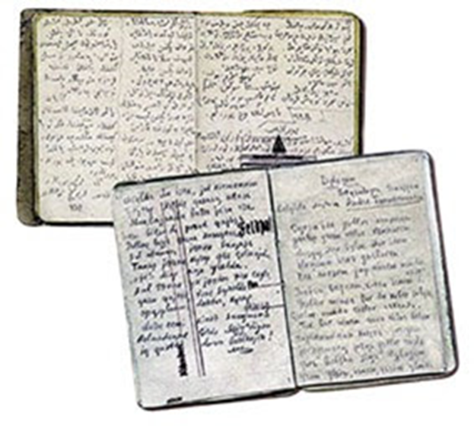

ВЕД: «Моабитские тетради» - памятник себе, созданный самим поэтом-героем, и памятник всем погибшим в великой войне с фашизмом.
Песня меня научила свободе,
Песня борцом умереть мне велит.
Жизнь моя песней звучала в народе,
Смерть моя песней борьбы прозвучит.

ВЕД: Эти строки из Моабитской тетради - Моабитское эхо - голос в бессмертие Мусы Джалиля.

Список использованной литературы:
Список литературы

1. Джалиль М. Красная ромашка // Избранное.- Казань: Татарское книжное издательство, 1981 - 250 с.

2. Мустафин Р. По следам оборванной песни //Приложение к журналу «Дружба народов» - М.: Известия, 1974 - 179 с.

Интернет ресурсы:

3. http://tfilm.co/21847-moabitskaya-tetrad.html - фильм «Моабитская тетрадь».

4. http://nsportal.ru/shkola/raznoe/library/2011/11/29/prezentaziya-k-105-letiyu-so-dnya-rozhdeniya-mdzhalilya - презентация.

5. http://ppt4web.ru/literatura/musa-dzhalil.html - презентация.

6. https://www.google.ru/search?q=ютуб+стихи+М. Джалиля&;rlz=1C1GGRV_enRU751RU751&oq=ютуб+стихи+М. Джалиля&;aqs=chrome. 69i57.10642j0j7&sourceid=c - стихи Мусы Джалиля.

